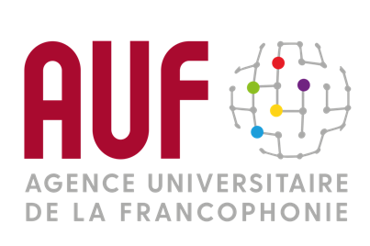 | Concours d’écriture  « COVID-19 :  Nouvelles de chez-moi » | 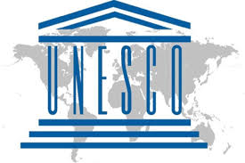

Contexte
Depuis janvier 2020, une épidémie de coronavirus se propage à travers le monde, avant d’être déclarée pandémie par l’OMS le 11 mars 2020. Face à cette crise sanitaire, de nombreux pays ont adopté des mesures restrictives allant de la fermeture des frontières au confinement total ou partiel des populations. La plupart des gouvernements du monde ont temporairement fermé les établissements d’enseignement supérieur afin de contenir la propagation du COVID-19, amenant les universités à adopter de nouvelles méthodes pour assurer la continuité pédagogique. L’activité économique fonctionne au ralenti. Des gestes barrières (se laver fréquemment les mains, se couvrir le nez et la bouche avec le coude quand on tousse ou l’on éternue, éviter les contacts étroits, limiter ses déplacements, …) sont fortement préconisés. De manière générale, la société est impactée à plusieurs niveaux par cette pandémie, avec de profonds changements dans la vie quotidienne.

Objectifs
Selon l’UNESCO, 91% de la population étudiante mondiale se trouve dans l’incapacité d’assister aux cours à cause de la pandémie du COVID-19. Pour y faire face, l’UNESCO a lancé une coalition mondiale ouverte pour soutenir la réponse éducative et pallier la fermeture massive des établissements scolaires et universitaires. En cette période, même les activités culturelles et intellectuelles sont inhibées, du fait du confinement, du stress général et des multiples incertitudes. A l’inverse, et comme dans de pareilles crises, cette pandémie peut suggérer aux un.e.s et aux autres certaines émotions qu’ils/elles souhaiteraient partager. C’est dans ce contexte particulier que la Direction Afrique centrale et Grands Lacs de l’AUF et le bureau régional Multisectoriel de l’UNESCO à Yaoundé organisent un concours d’écriture intitulé « Covid-19 : Nouvelles de chez-moi », destiné aux étudiant.e.s de la région Afrique centrale et Grands Lacs.
Le concours « Covid-19 : Nouvelles de chez-moi » leur donne l’opportunité de s’exprimer sur leur perception de la pandémie et d’explorer divers aspects dans le vécu des populations autour d’eux.
Les questions suivantes guideront la réflexion des participant.e.s : Comment les étudiant.e.s de cette région vivent-ils la crise sanitaire liée au COVID-19 ? Quelle est leur perception de cette pandémie sur les changements structurels, comportementaux, voire socio-économiques observés dans leur environnement ? Quelles sont d’après leur observation les attentes et les appréhensions des populations face à cette pandémie ?

Déroulement
Le concours d’écriture « Covid-19 : Nouvelles de chez-moi » est une initiative de la Direction Afrique centrale et Grands Lacs de l’AUF et du Bureau régional Multisectoriel de l’UNESCO à Yaoundé.
Il consiste à proposer un texte en français : 10-15 pages maximum, Arial 12, interligne 1,5 (utiliser le formulaire de soumission joint à l’appel).
Une rubrique spéciale est réservée aux poèmes.

Calendrier
- 16 avril 2020 : lancement de l’appel à candidatures
- 31 mai 2020 : clôture de l’appel à candidatures
Les contributions sont exclusivement en ligne. Elles doivent être déposées à l’adresse : nouvelles-covid19-auf-unesco@listes.cm.auf.org
- 1-20 juin 2020 : évaluation des contributions
1-10 juin : évaluation par pays
11-20 juin : évaluation régionale
L’évaluation des contributions tient compte de l’originalité du texte abordé, de la pertinence du choix du sujet, du style, de la correction syntaxique et sémantique, de la clarté et de la profondeur.
- 21 juin 2020 : proclamation des résultats et attribution des prix

Contacts

AUF : Nadine NGONO, nadine-marie-laure.ngono@auf.org
Rachel NGO BIKOB, rachel.ngo-bikob@auf.org

UNESCO : Hilaire MPUTU, h.mputu@unesco.org
Bruno DZOUNESSE, b.dzounesse@unesco.org

